ТЕЗИСТЕРДІҢ ЖАРИЯЛАНУЫ

Тезистер конференция материалдарының жинағы ретінде жарияланатын болады. Тезистер қазақ, орыс немесе ағылшын тілдерінде, үлгі https://www.mathcongresskz2026.com/abstracts LaTeX фороматында көлемі – 1-2 бет тезис үлгісіне сәйкес дайындалуы керек және олар Тіркеу бөлімі арқылы немесе пошта арқылы қабылданады: 2026 жылдың 1 наурызына дейін.
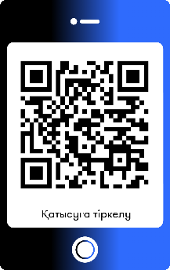

Тіркелу:
https://docs.google.com/forms/d/e/1FAIpQLSeEjir9oF6QL5Pp6IcZKDFWEZWdCgUrHJYfiTWMmOJR-KOxFg/viewform?usp=header

Сіздің тезисіңізді ұйымдастырушылар қарастырады. Тезисіңізді қабылдау немесе қабылдамау туралы хабарландыру 2026 жылдың 10 наурызына дейін болады.

Қатысу туралы сұрақтарыңыз болса, math.congress-3@math.kz, math.congress@math.kz электронды адресіне хат жолдап сұрасаңыз болады.

Көрсетілген талаптарды қатаң сақтауыңызды өтінеміз. Талаптарға сәйкес рәсімделмеген тезистер баяндамалар тезистерінің жинағына енгізілмейді.

